

**Об утверждении регламентов государственных услуг в сфере земельных отношений**

***Утративший силу***

Постановление акимата Карагандинской области от 28 ноября 2019 года № 68/01. Зарегистрировано Департаментом юстиции Карагандинской области 4 декабря 2019 года № 5550. Утратило силу постановлением акимата Карагандинской области от 17 июля 2020 года № 44/03

      Сноска. Утратило силу постановлением акимата Карагандинской области от 17.07.2020 № 44/03 (вводится в действие со дня первого официального опубликования).

      В соответствии с законами Республики Казахстан от 23 января 2001 года "О местном государственном управлении и самоуправлении в Республике Казахстан", от 15 апреля 2013 года "О государственных услугах", от 6 апреля 2016 года "О правовых актах" и приказом Заместителя Премьер-Министра Республики Казахстан - Министра сельского хозяйства Республики Казахстан от 24 января 2019 года № 25 "Об утверждении стандартов государственных услуг в сфере земельных отношений" (зарегистрирован в Реестре государственной регистрации нормативных правовых актов № 18243), акимат Карагандинской области ПОСТАНОВЛЯЕТ:

      1. Утвердить:

      регламент государственной услуги "Принятие решения о предоставлении земельных участков для размещения объектов дорожного сервиса в придорожных полосах или объектов за их пределами, когда для доступа к ним требуется подъезд" согласно приложению 1 к настоящему постановлению;

      регламент государственной услуги "Продажа в частную собственность земельного участка, ранее предоставленного в землепользование" согласно приложению 2 к настоящему постановлению;

      регламент государственной услуги "Продажа земельного участка в частную собственность в рассрочку" согласно приложению 3 к настоящему постановлению;

      регламент государственной услуги "Заключение договоров купли-продажи земельного участка" согласно приложению 4 к настоящему постановлению;

      регламент государственной услуги "Заключение договоров аренды земельного участка" согласно приложению 5 к настоящему постановлению;

      регламент государственной услуги "Постановка на очередь на получение земельного участка" согласно приложению 6 к настоящему постановлению.

      2. Государственному учреждению "Управление земельных отношений Карагандинской области" принять меры, вытекающие из настоящего постановления.

      3. Контроль за исполнением настоящего постановления возложить на курирующего заместителя акима области.

      4. Настоящее постановление вводится в действие по истечении десяти календарных дней после дня его первого официального опубликования.

|  |  |
| --- | --- |
| *Аким Карагандинской области* | *Ж. Касымбек* |

|  |  |
| --- | --- |
|  | Приложение 1 к постановлению акимата Карагандинской области № ___________ от "_____" _______ 2019 года. |

**Регламент государственной услуги "Принятие решения о предоставлении земельных участков для размещения объектов дорожного сервиса в придорожных полосах или объектов за их пределами, когда для доступа к ним требуется подъезд".**

**Глава 1. Общие положения.**

      1. Государственная услуга "Принятие решения о предоставлении земельных участков для размещения объектов дорожного сервиса в придорожных полосах или объектов за их пределами, когда для доступа к ним требуется подъезд" (далее – государственная услуга) оказывается местными исполнительными органами области, районов, городов областного значения, (далее – услугодатели).

      Прием заявлений и выдача результатов оказания государственной услуги осуществляются через:

      1) канцелярию услугодателя;

      2) веб-портал "электронного правительства" www.egov.kz (далее – портал).

      2. Форма оказания государственной услуги: электронная (полностью автоматизированная) и (или) бумажная.

      Государственная услуга оказывается по месту нахождения земельного участка в порядке очереди, без предварительной записи и ускоренного обслуживания;

      На портале – круглосуточно, за исключением технических перерывов в связи с проведением ремонтных работ (при обращении услугополучателя после окончания рабочего времени, в выходные и праздничные дни согласно трудовому законодательству Республики Казахстан и статьи 5 Закона о праздниках, прием заявлений и выдача результатов оказания государственной услуги осуществляются следующим рабочим днем).

      3. Результат оказания государственной услуги решение услугодателя о предоставлении права на земельный участок либо мотивированный отказ в оказании государственной услуги по основаниям, предусмотренным пунктом 10 Стандарта государственной услуги "Принятие решения о предоставлении земельных участков для размещения объектов дорожного сервиса в придорожных полосах или объектов за их пределами, когда для доступа к ним требуется подъезд", утвержденного приказом Заместителя Премьер-Министра Республики Казахстан - Министра сельского хозяйства Республики Казахстан от 24 января 2019 года № 25 "Об утверждении стандартов государственных услуг в сфере земельных отношений" (зарегистрирован в Министерстве юстиции Республики Казахстан 25 января 2019 года № 18243), (далее –Стандарт).

      Форма предоставления результата оказания государственной услуги: электронная (полностью автоматизированная) и (или) бумажная.

      На портале результат оказания государственной услуги направляется в "личный кабинет" услугополучателя в форме электронного документа, подписанного электронной цифровой подписью (далее – ЭЦП) уполномоченного лица услугодателя.

**Глава 2. Описание порядка действий структурных подразделений (работников) услугодателя в процессе оказания государственной услуги**

      4. Основание для начала процедуры (действия) по оказанию государственной услуги:

      Услугополучатель (либо его представитель по доверенности), в том числе лица, имеющие льготы, представляет в одном экземпляре:

      услугодателю:

      1 - этап:

      1) заявление на предоставление земельного участка для размещения объектов дорожного сервиса в придорожных полосах или объектов за их пределами, когда для доступа к ним требуется подъезд по форме согласно приложению к Стандарту;

      2) документ, удостоверяющий личность (требуется для идентификации личности);

      3) схему размещения земельного участка;

      4) согласование с Национальным оператором по управлению автомобильными дорогами на автомобильных дорогах республиканского и международного значения;

      2-этап:

      утвержденный землеустроительный проект;

      на портал:

      1-этап:

      1) электронное заявление на предоставление земельного участка для размещения объектов дорожного сервиса в придорожных полосах или объектов за их пределами, когда для доступа к ним требуется подъезд по форме согласно приложению к Стандарту;

      2) электронную копию схемы размещения земельного участка;

      3) электронную копию согласования с Национальным оператором по управлению автомобильными дорогами на автомобильных дорогах республиканского и международного значения;

      2-этап:

      электронную копию утвержденного землеустроительного проекта.

      Истребование от услугополучателей документов, которые могут быть получены из информационных систем, не допускается.

      5. Содержание каждой процедуры (действия), входящей в состав процесса оказания государственной услуги, длительность его выполнения:

      1) прием документов осуществляется согласно пункту 9 Стандарта, не более пятнадцати минут;

      2) руководитель услугодателя налагает резолюцию на заявлении в течение двух часов в день приема;

      3) ответственный исполнитель услугодателя со дня сдачи пакета документов услугодателю и на портал:

       На 1 – этапе: определяет возможность использования испрашиваемого земельного участка по заявленному целевому назначению, изготавливает акт выбора земельного участка, выдает заключение земельной комиссии – в течение 20 (двадцати) рабочих дней;

      На 2 – этапе: со дня утверждения землеустроительного проекта выносит решение о предоставлении права землепользования на земельный участок – в течение 7 (семи) рабочих дней;

      4) руководитель услугодателя подписывает результат оказания государственной услуги в течение трех часов;

      5) ответственный исполнитель выдает услугополучателю результат оказания государственной услуги в течение пятнадцати минут.

      6. Результат процедуры (действия) по оказанию государственной услуги, который служит основанием для начала выполнения следующей процедуры (действия):

      1) прием, регистрация, отметка о получении документов в реестре передаваемых документов (работник канцелярии);

      2) наложение резолюции, направление заявления и пакета документов ответственному исполнителю (руководитель услугодателя);

      3) проверка полноты и достоверности предоставленных документов (ответственный исполнитель);

      4) подписание результата оказания государственной услуги и передача ответственному исполнителю (руководитель услугодателя);

      5) выдача услугополучателю результата оказания государственной услуги (ответственный исполнитель).

**Глава 3. Описание порядка взаимодействия структурных подразделений (работников) услугодателя в процессе оказания государственной услуги**

      7. Перечень структурных подразделений (работников) услугодателя, которые участвуют в процессе оказания государственной услуги:

      1) работник канцелярии услугодателя;

      2) руководитель услугодателя;

      3) ответственный исполнитель услугодателя.

      8. Описание последовательности процедур (действий) между структурными подразделениями (работниками) с указанием длительности каждой процедуры (действия):

      1) прием, регистрация, отметка о получении документов в реестре передаваемых документов (работник канцелярии) - не более пятнадцати минут;

      2) наложение резолюции (руководитель услугодателя) - в течение двух часов;

      3) (ответственный исполнитель)

      На 1 – этапе: определение возможности использования испрашиваемого земельного участка по заявленному целевому назначению, изготовление акта выбора земельного участка, выдача заключения земельной комиссии – в течение 20 (двадцати) рабочих дней;

      На 2 – этапе: со дня утверждения землеустроительного проекта вынесение решения о предоставлении права землепользования на земельный участок –в течение 7 (семи) рабочих дней;

      4) подписание результата оказания государственной услуги и передача ответственному исполнителю (руководитель услугодателя) - в течение трех часов;

      5) выдача услугополучателю результата оказания государственной услуги (ответственный исполнитель) - в течение пятнадцати минут.

**Глава 4. Описание порядка взаимодействия с Государственной корпорацией "Правительство для граждан" и (или) иными услугодателями, а также порядка использования информационных систем в процессе оказания государственной услуги.**

      9. Порядок действий услугодателя и услугополучателя при оказании государственной услуги через портал:

      1) услугополучатель осуществляет регистрацию (авторизацию) на портале посредством индивидуального идентификационного номера (далее – ИИН);

      2) выбор услугополучателем электронной государственной услуги, заполнение полей электронного запроса и прикрепление документов, указанных в пункте 9 Стандарта;

      3) удостоверение электронного запроса для оказания электронной государственной услуги посредством ЭЦП услугополучателя;

      4) обработка (проверка, регистрация) электронного запроса услугодателем;

      5) получение услугополучателем уведомления о статусе электронного запроса и сроке оказания государственной услуги в "личном кабинете" услугополучателя;

      6) направление услугодателем в "личный кабинет" услугополучателя результата оказания государственной услуги в форме электронного документа, подписанного ЭЦП;

      7) получение услугополучателем результата государственной услуги в "личном кабинете" услугополучателя.

      Диаграмма функционального взаимодействия информационных систем, задействованных в оказании государственной услуги через портал, представлена в приложении 1 к настоящему регламенту.

      Справочник бизнес-процессов оказания государственной услуги указан в приложении 2 к настоящему регламенту.

|  |  |
| --- | --- |
|  | Приложение 1 к регламенту государственной услуги "Принятие решения о предоставлении земельных участков для размещения объектов дорожного сервиса в придорожных полосах или объектов за их пределами, когда для доступа к ним требуется подъезд". |

**Диаграмма функционального взаимодействия информационных систем, задействованных в оказании государственной услуги через портал**

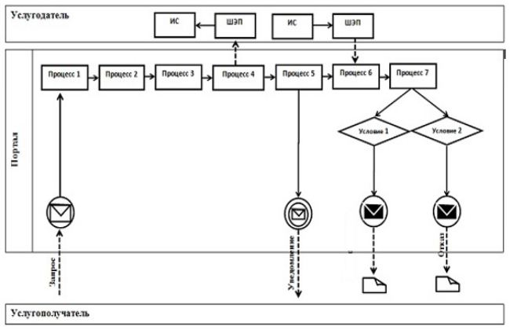

**Условные обозначения:**

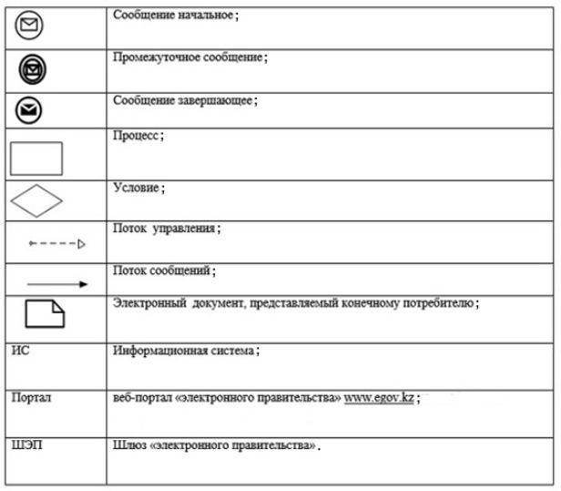

|  |  |
| --- | --- |
|  | Приложение 2 к регламенту государственной услуги "Принятие решения о предоставлении земельных участков для размещения объектов дорожного сервиса в придорожных полосах или объектов за их пределами, когда для доступа к ним требуется подъезд". |

**Справочник бизнес-процессов оказания государственной услуги**

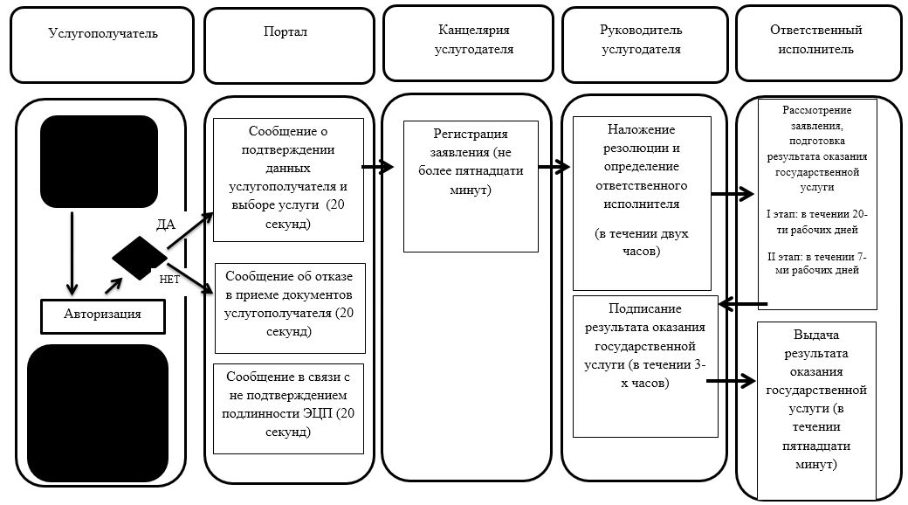

**Условные обозначения:**

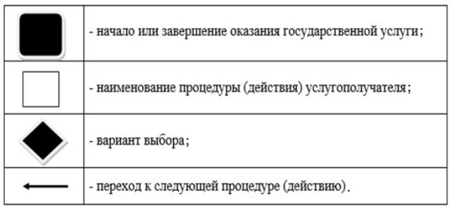

|  |  |
| --- | --- |
|  | Приложение 2 к постановлению акимата Карагандинской области № ___________ от "_____"_______ 2019 года. |

**Регламент государственной услуги "Продажа в частную собственность земельного участка, ранее предоставленного в землепользование".**

**Глава 1. Общие положения.**

      1. Государственная услуга "Продажа в частную собственность земельного участка, ранее предоставленного в землепользование" (далее – государственная услуга) оказывается местными исполнительными органами области, районов, городов областного значения, городов районного значения, акимами поселков, сел, сельских округов (далее – услугодатели).

      Прием заявления и выдача результата оказания государственной услуги осуществляются через канцелярию услугодателя.

      2. Форма оказания государственной услуги: бумажная.

      3. Результат оказания государственной услуги решение услугодателя о предоставлении права на земельный участок либо мотивированный отказ в оказании государственной услуги по основаниям, предусмотренным пунктом 10 Стандарта государственной услуги "Продажа в частную собственность земельного участка, ранее предоставленного в землепользование", утвержденного приказом Заместителя Премьер-Министра Республики Казахстан - Министра сельского хозяйства Республики Казахстан от 24 января 2019 года № 25 " Об утверждении стандартов государственных услуг в сфере земельных отношений" (зарегистрирован в Министерстве юстиции Республики Казахстан 25 января 2019 года № 18243), (далее – Стандарт).

      Форма предоставления результата оказания государственной услуги: бумажная.

      Государственная услуга оказывается по месту нахождения земельного участка в порядке очереди, без предварительной записи и ускоренного обслуживания.

**Глава 2. Описание порядка действий структурных подразделений (работников) услугодателя в процессе оказания государственной услуги**

      4. Основанием для начала процедуры (действия) по оказанию государственной услуги при обращении услугополучателя (либо его представителя по доверенности), в том числе лица, имеющие льготы, к услугодателю является:

      1) заявление на продажу в частную собственность земельного участка, ранее предоставленного в землепользование по форме согласно приложению к Стандарту;

      2) документ, удостоверяющий личность (для идентификации личности);

      3) акт кадастровой (оценочной) стоимости земельного участка.

      Истребование от услугополучателей документов, которые могут быть получены из информационных систем, не допускается.

      5. Содержание каждой процедуры (действия), входящей в состав процесса оказания государственной услуги, длительность его выполнения:

      1) прием документов осуществляется согласно пункту 9 Стандарта, не более пятнадцати минут;

      2) руководитель услугодателя налагает резолюцию на заявлении в течение двух часов в день приема;

      3) ответственный исполнитель услугодателя рассматривает заявление, подготавливает результат оказания государственной услуги - в течение десяти рабочих дней;

      4) руководитель услугодателя подписывает результат оказания государственной услуги в течение трех часов;

      5) ответственный исполнитель выдает услугополучателю результат оказания государственной услуги в течение пятнадцати минут.

      6. Результат процедуры (действия) по оказанию государственной услуги, который служит основанием для начала выполнения следующей процедуры (действия):

      1) прием, регистрация, отметка о получении документов в реестре передаваемых документов (работник канцелярии);

      2) наложение резолюции, направление заявления и пакета документов ответственному исполнителю (руководитель услугодателя);

      3) рассмотрение заявления, подготовка результата оказания государственной услуги (ответственный исполнитель);

      4) подписание результата оказания государственной услуги и передача ответственному исполнителю (руководитель услугодателя);

      5) выдача услугополучателю результата оказания государственной услуги (ответственный исполнитель).

**Глава 3. Описание порядка взаимодействия структурных подразделений (работников) услугодателя в процессе оказания государственной услуги**

      7. Перечень структурных подразделений (работников) услугодателя, которые участвуют в процессе оказания государственной услуги:

      1) работник канцелярии услугодателя;

      2) руководитель услугодателя;

      3) ответственный исполнитель услугодателя.

      8. Описание последовательности процедур (действий) между структурными подразделениями (работниками) с указанием длительности каждой процедуры (действия):

      1) прием, регистрация, отметка о получении документов в реестре передаваемых документов (работник канцелярии) - не более пятнадцати минут;

      2) наложение резолюции (руководитель услугодателя) - в течение двух часов;

      3) ответственный исполнитель услугодателя рассматривает заявление, подготавливает результат оказания государственной услуги - в течение десяти рабочих дней;

      4) подписание результата оказания государственной услуги и передача ответственному исполнителю (руководитель услугодателя) - в течение трех часов;

      5) выдача услугополучателю результата оказания государственной услуги (ответственный исполнитель) - в течение пятнадцати минут.

**Глава 4. Описание порядка взаимодействия с Государственной корпорацией "Правительство для граждан" и (или) иными услугодателями, а также порядка использования информационных систем в процессе оказания государственной услуги**

      9. Указанная государственная услуга через Государственную корпорацию не оказывается.

      10. Содержание каждого действия, входящего в состав процесса оказания государственной услуги, длительность его выполнения:

      1) работник услугодателя проверяет правильность заполнения заявления и полноту пакета документов, предоставленных услугополучателем (не более пяти минут);

      При сдаче услугополучателем всех необходимых документов услугодателю подтверждением принятия заявления на бумажном носителе является отметка на его копии о регистрации в канцелярии с указанием даты и времени приема заявления (не более пяти минут);

      2) работник услугодателя получает письменное согласие услугополучателя на использование сведений, составляющих охраняемую законом тайну, содержащихся в информационных системах, если иное не предусмотрено законами Республики Казахстан (не более пяти минут);

      3) работник услугодателя идентифицируют личность услугополучателя.

      4) работник услугодателя выдает результат оказания государственной услуги услугополучателю (не более пяти минут);

      5) срок оказания государственной услуги осуществляется с момента сдачи пакета документов услугодателю (пятнадцать рабочих дней).

      День приема документов не входит в срок оказания государственной услуги.

      В случаях, когда услугополучатель не обратился за результатом услуги в указанный срок, услугодатель обеспечивает его хранение.

      Подробное описание последовательности процедур (действий), взаимодействий структурных подразделений (работников) услугодателя в процессе оказания государственной услуги, а также описание порядка взаимодействия с услугодателями и (или) Государственной корпорацией и порядка использования информационных систем в процессе оказания государственной услуги отражается в справочнике бизнес-процессов оказания государственной услуги согласно приложению к настоящему регламенту.

|  |  |
| --- | --- |
|  | Приложение к регламенту государственной услуги "Продажа в частную собственность земельного участка, ранее предоставленного в землепользование" |

**Справочник бизнес-процессов оказания государственной услуги**

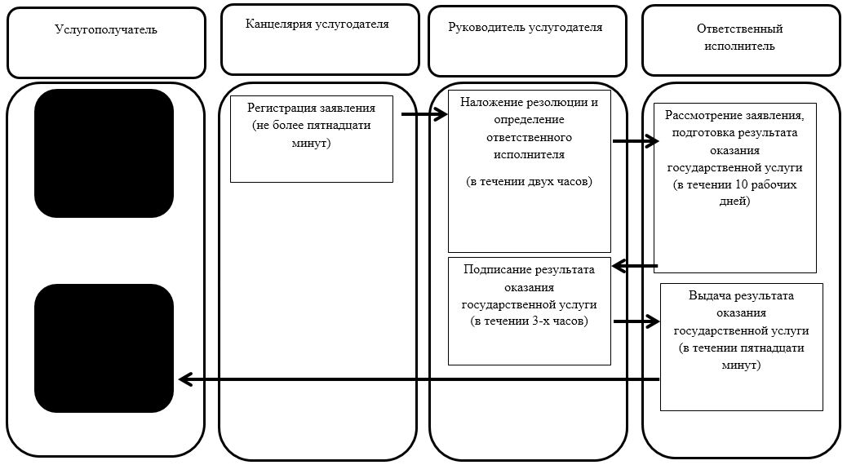

**Условные обозначения:**

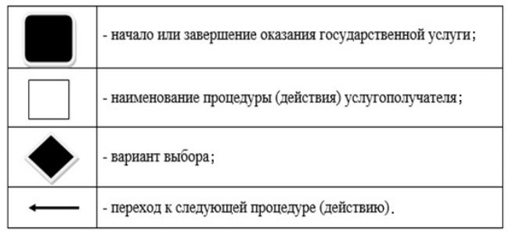

|  |  |
| --- | --- |
|  | Приложение 3 к постановлению акимата Карагандинской области № ___________ от "_____"_______ 2019 года |

**Регламент государственной услуги "Продажа земельного участка в частную собственность в рассрочку".**

**Глава 1. Общие положения.**

      1. Государственная услуга "Продажа земельного участка в частную собственность в рассрочку" (далее – государственная услуга) оказывается местными исполнительными органами области, районов, городов областного значения, городов районного значения (далее – услугодатели).

      Прием заявления и выдача результата оказания государственной услуги осуществляются через канцелярию услугодателя.

      2. Форма оказания государственной услуги: бумажная.

      3. Результат оказания государственной услуги решение услугодателя о предоставлении права на земельный участок либо мотивированный отказ в оказании государственной услуги по основаниям, предусмотренным пунктом 10 Стандарта государственной услуги "Продажа земельного участка в частную собственность в рассрочку", утвержденного приказом Заместителя Премьер-Министра Республики Казахстан - Министра сельского хозяйства Республики Казахстан от 24 января 2019 года № 25 " Об утверждении стандартов государственных услуг в сфере земельных отношений" (зарегистрирован в Министерстве юстиции Республики Казахстан 25 января 2019 года № 18243), (далее –Стандарт).

      Форма предоставления результата оказания государственной услуги: бумажная.

      Государственная услуга оказывается по месту нахождения земельного участка в порядке очереди, без предварительной записи и ускоренного обслуживания.

**Глава 2. Описание порядка действий структурных подразделений (работников) услугодателя в процессе оказания государственной услуги**

      4. Основанием для начала процедуры (действия) по оказанию государственной услуги при обращении услугополучателя (либо его представителя по доверенности), в том числе лица, имеющие льготы, к услугодателю является:

      1) заявление на продажу земельного участка в частную собственность в рассрочку по форме согласно приложению к Стандарту;

      2) документ, удостоверяющий личность (для идентификации личности);

      3) акт кадастровой (оценочной) стоимости земельного участка.

      Истребование от услугополучателей документов, которые могут быть получены из информационных систем, не допускается.

      5. Содержание каждой процедуры (действия), входящей в состав процесса оказания государственной услуги, длительность его выполнения:

      1) прием документов осуществляется согласно пункту 9 Стандарта, не более пятнадцати минут;

      2) руководитель услугодателя налагает резолюцию на заявлении в течение двух часов в день приема;

      3) ответственный исполнитель услугодателя рассматривает заявление, подготавливает результат оказания государственной услуги - в течение десяти рабочих дней;

      4) руководитель услугодателя подписывает результат оказания государственной услуги в течение трех часов;

      5) ответственный исполнитель выдает услугополучателю результат оказания государственной услуги в течение пятнадцати минут.

      6. Результат процедуры (действия) по оказанию государственной услуги, который служит основанием для начала выполнения следующей процедуры (действия):

      1) прием, регистрация, отметка о получении документов в реестре передаваемых документов (работник канцелярии);

      2) наложение резолюции, направление заявления и пакета документов ответственному исполнителю (руководитель услугодателя);

      3) рассмотрение заявления, подготовка результата оказания государственной услуги (ответственный исполнитель);

      4) подписание результата оказания государственной услуги и передача ответственному исполнителю (руководитель услугодателя);

      5) выдача услугополучателю результата оказания государственной услуги (ответственный исполнитель).

**Глава 3. Описание порядка взаимодействия структурных подразделений (работников) услугодателя в процессе оказания государственной услуги**

      7. Перечень структурных подразделений (работников) услугодателя, которые участвуют в процессе оказания государственной услуги:

      1) работник канцелярии услугодателя;

      2) руководитель услугодателя;

      3) ответственный исполнитель услугодателя.

      8. Описание последовательности процедур (действий) между структурными подразделениями (работниками) с указанием длительности каждой процедуры (действия):

      1) прием, регистрация, отметка о получении документов в реестре передаваемых документов (работник канцелярии) - не более пятнадцати минут;

      2) наложение резолюции (руководитель услугодателя) - в течение двух часов;

      3) ответственный исполнитель услугодателя рассматривает заявление, подготавливает результат оказания государственной услуги - в течение десяти рабочих дней;

      4) подписание результата оказания государственной услуги и передача ответственному исполнителю (руководитель услугодателя) - в течение трех часов;

      5) выдача услугополучателю результата оказания государственной услуги (ответственный исполнитель) - в течение пятнадцати минут.

**Глава 4. Описание порядка взаимодействия с Государственной корпорацией "Правительство для граждан" и (или) иными услугодателями, а также порядка использования информационных систем в процессе оказания государственной услуги**

      9. Указанная государственная услуга через Государственную корпорацию не оказывается.

      10. Содержание каждого действия, входящего в состав процесса оказания государственной услуги, длительность его выполнения:

      1) работник услугодателя проверяет правильность заполнения заявления и полноту пакета документов, предоставленных услугополучателем (не более пяти минут);

      При сдаче услугополучателем всех необходимых документов услугодателю подтверждением принятия заявления на бумажном носителе является отметка на его копии о регистрации в канцелярии с указанием даты и времени приема заявления (не более пяти минут);

      2) работник услугодателя получает письменное согласие услугополучателя на использование сведений, составляющих охраняемую законом тайну, содержащихся в информационных системах, если иное не предусмотрено законами Республики Казахстан (не более пяти минут);

      3) работник услугодателя идентифицируют личность услугополучателя.

      4) работник услугодателя выдает результат оказания государственной услуги услугополучателю (не более пяти минут);

      5) срок оказания государственной услуги осуществляется с момента сдачи пакета документов услугодателю (пятнадцать рабочих дней).

      День приема документов не входит в срок оказания государственной услуги.

      В случаях, когда услугополучатель не обратился за результатом услуги в указанный срок, услугодатель обеспечивает его хранение.

      Подробное описание последовательности процедур (действий), взаимодействий структурных подразделений (работников) услугодателя в процессе оказания государственной услуги, а также описание порядка взаимодействия с услугодателями и (или) Государственной корпорацией и порядка использования информационных систем в процессе оказания государственной услуги отражается в справочнике бизнес-процессов оказания государственной услуги согласно приложению к настоящему регламенту.

|  |  |
| --- | --- |
|  | Приложение к регламенту государственной услуги "Продажа земельного участка в частную собственность в рассрочку". |

**Справочник бизнес-процессов оказания государственной услуги**

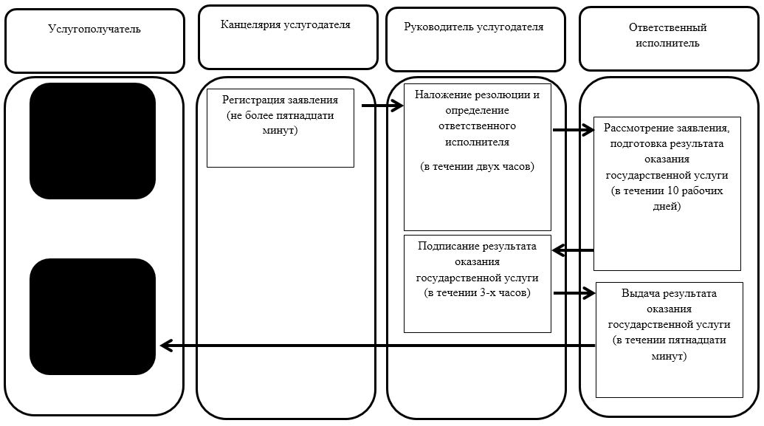

**Условные обозначения:**

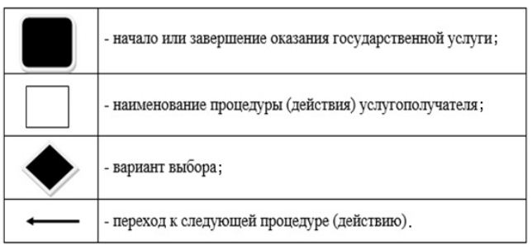

|  |  |
| --- | --- |
|  | Приложение 4 к постановлению акимата Карагандинской области № ___________ от "_____"_______ 2019 года. |

**Регламент государственной услуги "Заключение договоров купли-продажи земельного участка".**

**Глава 1. Общие положения.**

      1. Государственная услуга "Заключение договоров купли-продажи земельного участка" (далее – государственная услуга) оказывается местными исполнительными органами области, районов, городов областного значения, городов районного значения (далее – услугодатели).

      Прием заявления и выдача результата оказания государственной услуги осуществляются через канцелярию услугодателя.

      2. Форма оказания государственной услуги: бумажная.

      3. Результат оказания государственной услуги договор купли-продажи земельного участка либо мотивированный отказ в оказании государственной услуги по основаниям, предусмотренным пунктом 10 Стандарта государственной услуги "Заключение договоров купли-продажи земельного участка", утвержденного приказом Заместителя Премьер-Министра Республики Казахстан - Министра сельского хозяйства Республики Казахстан от 24 января 2019 года № 25 " Об утверждении стандартов государственных услуг в сфере земельных отношений" (зарегистрирован в Министерстве юстиции Республики Казахстан 25 января 2019 года № 18243), (далее –Стандарт).

      Форма предоставления результата оказания государственной услуги: бумажная.

      Государственная услуга оказывается по месту нахождения земельного участка в порядке очереди, без предварительной записи и ускоренного обслуживания.

**Глава 2. Описание порядка действий структурных подразделений (работников) услугодателя в процессе оказания государственной услуги**

      4. Основанием для начала процедуры (действия) по оказанию государственной услуги при обращении услугополучателя (либо его представителя по доверенности), в том числе лица, имеющие льготы, к услугодателю является:

      1) заявление на заключение договоров купли-продажи земельного участка по форме согласно приложению к Стандарту;

      2) документ, удостоверяющий личность (для идентификации личности).

      Истребование от услугополучателей документов, которые могут быть получены из информационных систем, не допускается.

      5. Содержание каждой процедуры (действия), входящей в состав процесса оказания государственной услуги, длительность его выполнения:

      1) прием документов осуществляется согласно пункту 9 Стандарта, не более пятнадцати минут;

      2) руководитель услугодателя налагает резолюцию на заявлении в течение двух часов в день приема;

      3) ответственный исполнитель услугодателя рассматривает заявление, подготавливает результат оказания государственной услуги - в течение восьми рабочих дней;

      4) руководитель услугодателя подписывает результат оказания государственной услуги в течение трех часов;

      5) ответственный исполнитель выдает услугополучателю результат оказания государственной услуги в течение пятнадцати минут.

      6. Результат процедуры (действия) по оказанию государственной услуги, который служит основанием для начала выполнения следующей процедуры (действия):

      1) прием, регистрация, отметка о получении документов в реестре передаваемых документов (работник канцелярии);

      2) наложение резолюции, направление заявления и пакета документов ответственному исполнителю (руководитель услугодателя);

      3) рассмотрение заявления, подготовка результата оказания государственной услуги (ответственный исполнитель);

      4) подписание результата оказания государственной услуги и передача ответственному исполнителю (руководитель услугодателя);

      5) выдача услугополучателю результата оказания государственной услуги (ответственный исполнитель).

**Глава 3. Описание порядка взаимодействия структурных подразделений (работников) услугодателя в процессе оказания государственной услуги**

      7. Перечень структурных подразделений (работников) услугодателя, которые участвуют в процессе оказания государственной услуги:

      1) работник канцелярии услугодателя;

      2) руководитель услугодателя;

      3) ответственный исполнитель услугодателя.

      8. Описание последовательности процедур (действий) между структурными подразделениями (работниками) с указанием длительности каждой процедуры (действия):

      1) прием, регистрация, отметка о получении документов в реестре передаваемых документов (работник канцелярии) - не более пятнадцати минут;

      2) наложение резолюции (руководитель услугодателя) - в течение двух часов;

      3) ответственный исполнитель услугодателя рассматривает заявление, подготавливает результат оказания государственной услуги - в течение восьми рабочих дней;

      4) подписание результата оказания государственной услуги и передача ответственному исполнителю (руководитель услугодателя) - в течение трех часов;

      5) выдача услугополучателю результата оказания государственной услуги (ответственный исполнитель) - в течение пятнадцати минут.

**Глава 4. Описание порядка взаимодействия с Государственной корпорацией "Правительство для граждан" и (или) иными услугодателями, а также порядка использования информационных систем в процессе оказания государственной услуги**

      9. Указанная государственная услуга через Государственную корпорацию не оказывается.

      10. Содержание каждого действия, входящего в состав процесса оказания государственной услуги, длительность его выполнения:

      1) работник услугодателя проверяет правильность заполнения заявления и полноту пакета документов, предоставленных услугополучателем (не более пяти минут);

      При сдаче услугополучателем всех необходимых документов услугодателю подтверждением принятия заявления на бумажном носителе является отметка на его копии о регистрации в канцелярии с указанием даты и времени приема заявления (не более пяти минут);

      2) работник услугодателя получает письменное согласие услугополучателя на использование сведений, составляющих охраняемую законом тайну, содержащихся в информационных системах, если иное не предусмотрено законами Республики Казахстан (не более пяти минут);

      3) работник услугодателя идентифицируют личность услугополучателя.

      4) работник услугодателя выдает результат оказания государственной услуги услугополучателю (не более пяти минут);

      5) срок оказания государственной услуги осуществляется с момента сдачи пакета документов услугодателю (десять рабочих дней).

      День приема документов не входит в срок оказания государственной услуги.

      В случаях, когда услугополучатель не обратился за результатом услуги в указанный срок, услугодатель обеспечивает его хранение.

      Подробное описание последовательности процедур (действий), взаимодействий структурных подразделений (работников) услугодателя в процессе оказания государственной услуги, а также описание порядка взаимодействия с услугодателями и (или) Государственной корпорацией и порядка использования информационных систем в процессе оказания государственной услуги отражается в справочнике бизнес-процессов оказания государственной услуги согласно приложению к настоящему регламенту.

|  |  |
| --- | --- |
|  | Приложение к регламенту государственной услуги "Заключение договоров купли-продажи земельного участка". |

**Справочник бизнес-процессов оказания государственной услуги**

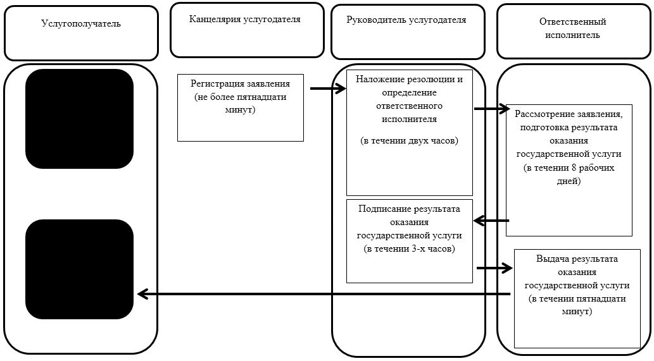

**Условные обозначения:**

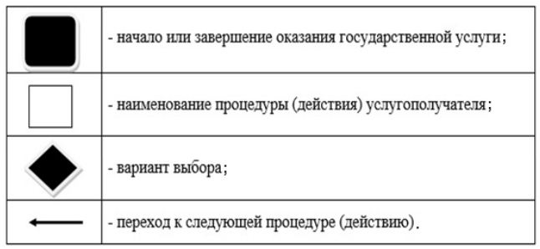

|  |  |
| --- | --- |
|  | Приложение 5 к постановлению акимата Карагандинской области № ___________ от "_____"_______ 2019 года |

**Регламент государственной услуги "Заключение договоров аренды земельного участка".**

**Глава 1. Общие положения.**

      1. Государственная услуга "Заключение договоров аренды земельного участка" (далее – государственная услуга) оказывается местными исполнительными органами области, районов, городов областного значения, городов районного значения (далее – услугодатели).

      Прием заявления и выдача результата оказания государственной услуги осуществляются через канцелярию услугодателя.

      2. Форма оказания государственной услуги: бумажная.

      3. Результат оказания государственной услуги договор аренды земельного участка либо мотивированный отказ в оказании государственной услуги по основаниям, предусмотренным пунктом 10 Стандарта государственной услуги "Заключение договоров аренды земельного участка", утвержденного приказом Заместителя Премьер-Министра Республики Казахстан - Министра сельского хозяйства Республики Казахстан от 24 января 2019 года № 25 "Об утверждении стандартов государственных услуг в сфере земельных отношений" (зарегистрирован в Министерстве юстиции Республики Казахстан 25 января 2019 года № 18243), (далее –Стандарт).

      Форма предоставления результата оказания государственной услуги: бумажная.

      Государственная услуга оказывается по месту нахождения земельного участка в порядке очереди, без предварительной записи и ускоренного обслуживания.

**Глава 2. Описание порядка действий структурных подразделений (работников) услугодателя в процессе оказания государственной услуги**

      4. Основанием для начала процедуры (действия) по оказанию государственной услуги при обращении услугополучателя (либо его представителя по доверенности), в том числе лица, имеющие льготы, к услугодателю является:

      1) заявление на заключение договоров аренды земельного участка по форме согласно приложению к Стандарту;

      2) документ, удостоверяющий личность (для идентификации личности).

      Истребование от услугополучателей документов, которые могут быть получены из информационных систем, не допускается.

      5. Содержание каждой процедуры (действия), входящей в состав процесса оказания государственной услуги, длительность его выполнения:

      1) прием документов осуществляется согласно пункту 9 Стандарта, не более пятнадцати минут;

      2) руководитель услугодателя налагает резолюцию на заявлении в течение двух часов в день приема;

      3) ответственный исполнитель услугодателя рассматривает заявление, подготавливает результат оказания государственной услуги - в течение восьми рабочих дней;

      4) руководитель услугодателя подписывает результат оказания государственной услуги в течение трех часов;

      5) ответственный исполнитель выдает услугополучателю результат оказания государственной услуги в течение пятнадцати минут.

      6. Результат процедуры (действия) по оказанию государственной услуги, который служит основанием для начала выполнения следующей процедуры (действия):

      1) прием, регистрация, отметка о получении документов в реестре передаваемых документов (работник канцелярии);

      2) наложение резолюции, направление заявления и пакета документов ответственному исполнителю (руководитель услугодателя);

      3) рассмотрение заявления, подготовка результата оказания государственной услуги (ответственный исполнитель);

      4) подписание результата оказания государственной услуги и передача ответственному исполнителю (руководитель услугодателя);

      5) выдача услугополучателю результата оказания государственной услуги (ответственный исполнитель).

**Глава 3. Описание порядка взаимодействия структурных подразделений (работников) услугодателя в процессе оказания государственной услуги**

      7. Перечень структурных подразделений (работников) услугодателя, которые участвуют в процессе оказания государственной услуги:

      1) работник канцелярии услугодателя;

      2) руководитель услугодателя;

      3) ответственный исполнитель услугодателя.

      8. Описание последовательности процедур (действий) между структурными подразделениями (работниками) с указанием длительности каждой процедуры (действия):

      1) прием, регистрация, отметка о получении документов в реестре передаваемых документов (работник канцелярии) - не более пятнадцати минут;

      2) наложение резолюции (руководитель услугодателя) - в течение двух часов;

      3) ответственный исполнитель услугодателя рассматривает заявление, подготавливает результат оказания государственной услуги - в течение восьми рабочих дней;

      4) подписание результата оказания государственной услуги и передача ответственному исполнителю (руководитель услугодателя) - в течение трех часов;

      5) выдача услугополучателю результата оказания государственной услуги (ответственный исполнитель) - в течение пятнадцати минут.

**Глава 4. Описание порядка взаимодействия с Государственной корпорацией "Правительство для граждан" и (или) иными услугодателями, а также порядка использования информационных систем в процессе оказания государственной услуги**

      9. Указанная государственная услуга через Государственную корпорацию не оказывается.

      10. Содержание каждого действия, входящего в состав процесса оказания государственной услуги, длительность его выполнения:

      1) работник услугодателя проверяет правильность заполнения заявления и полноту пакета документов, предоставленных услугополучателем (не более пяти минут);

      При сдаче услугополучателем всех необходимых документов услугодателю подтверждением принятия заявления на бумажном носителе является отметка на его копии о регистрации в канцелярии с указанием даты и времени приема заявления (не более пяти минут);

      2) работник услугодателя получает письменное согласие услугополучателя на использование сведений, составляющих охраняемую законом тайну, содержащихся в информационных системах, если иное не предусмотрено законами Республики Казахстан (не более пяти минут);

      3) работник услугодателя идентифицируют личность услугополучателя.

      4) работник услугодателя выдает результат оказания государственной услуги услугополучателю (не более пяти минут);

      5) срок оказания государственной услуги осуществляется с момента сдачи пакета документов услугодателю (десять рабочих дней).

      День приема документов не входит в срок оказания государственной услуги.

      В случаях, когда услугополучатель не обратился за результатом услуги в указанный срок, услугодатель обеспечивает его хранение.

      Подробное описание последовательности процедур (действий), взаимодействий структурных подразделений (работников) услугодателя в процессе оказания государственной услуги, а также описание порядка взаимодействия с услугодателями и (или) Государственной корпорацией и порядка использования информационных систем в процессе оказания государственной услуги отражается в справочнике бизнес-процессов оказания государственной услуги согласно приложению к настоящему регламенту.

|  |  |
| --- | --- |
|  | Приложение к регламенту государственной услуги "Заключение договоров аренды земельного участка". |

**Справочник бизнес-процессов оказания государственной услуги Справочник бизнес-процессов оказания государственной услуги**

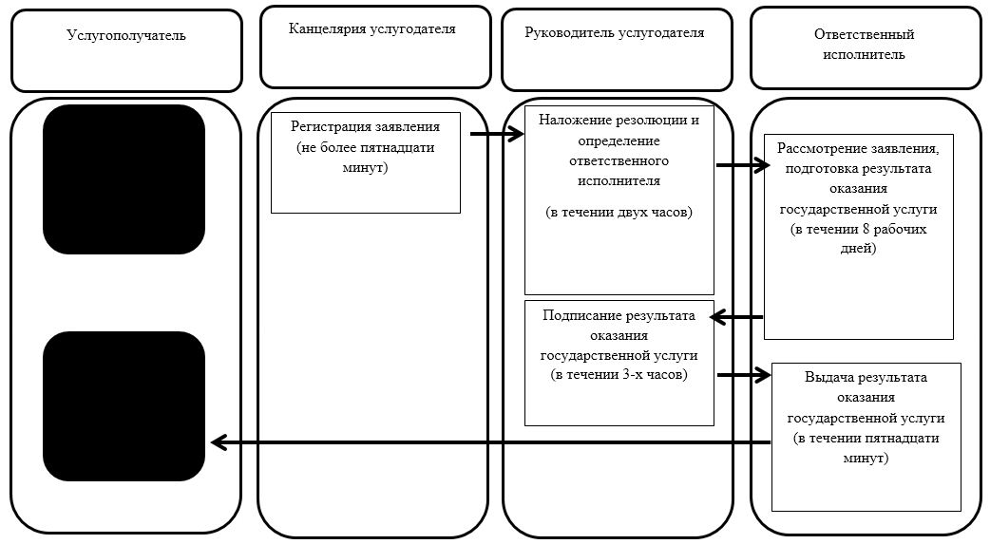

**Условные обозначения:**

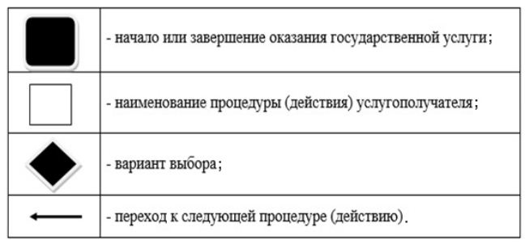

|  |  |
| --- | --- |
|  | Приложение 6 к постановлению акимата Карагандинской области № ___________ от "_____"_______ 2019 года. |

**Регламент государственной услуги "Постановка на очередь на получение земельного участка".**

**Глава 1. Общие положения.**

      1. Государственная услуга "Постановка на очередь на получение земельного участка" (далее – государственная услуга) оказывается местными исполнительными органами области, районов, городов областного значения, городов районного значения, акимами поселков, сел, сельских округов (далее – услугодатели).

      Прием заявления и выдача результата оказания государственной услуги осуществляются через канцелярию услугодателя.

      2. Форма оказания государственной услуги: бумажная.

      3. Результат оказания государственной услуги уведомление услугодателя о постановке на специальный учет заявления либо мотивированный отказ в оказании государственной услуги по основаниям, предусмотренным пунктом 10 Стандарта государственной услуги "Постановка на очередь на получение земельного участка", утвержденного приказом Заместителя Премьер-Министра Республики Казахстан - Министра сельского хозяйства Республики Казахстан от 24 января 2019 года № 25 " Об утверждении стандартов государственных услуг в сфере земельных отношений" (зарегистрирован в Министерстве юстиции Республики Казахстан 25 января 2019 года № 18243), (далее –Стандарт).

      Форма предоставления результата оказания государственной услуги: бумажная.

      Государственная услуга оказывается по месту нахождения земельного участка в порядке очереди, без предварительной записи и ускоренного обслуживания.

**Глава 2. Описание порядка действий структурных подразделений (работников) услугодателя в процессе оказания государственной услуги**

      4. Основанием для начала процедуры (действия) по оказанию государственной услуги при обращении услугополучателя (либо его представителя по доверенности), в том числе лица, имеющие льготы, к услугодателю является:

      1) заявление на постановку на очередь на получение земельного участка по форме согласно приложению к Стандарту;

      2) документ, удостоверяющий личность (для идентификации личности).

      Истребование от услугополучателей документов, которые могут быть получены из информационных систем, не допускается.

      5. Содержание каждой процедуры (действия), входящей в состав процесса оказания государственной услуги, длительность его выполнения:

      1) прием документов осуществляется согласно пункту 9 Стандарта, не более пятнадцати минут;

      2) руководитель услугодателя налагает резолюцию на заявлении в течение двух часов в день приема;

      3) ответственный исполнитель услугодателя рассматривает заявление, подготавливает результат оказания государственной услуги - в течение десяти рабочих дней;

      4) руководитель услугодателя подписывает результат оказания государственной услуги в течение трех часов;

      5) ответственный исполнитель выдает услугополучателю результат оказания государственной услуги в течение пятнадцати минут.

      6. Результат процедуры (действия) по оказанию государственной услуги, который служит основанием для начала выполнения следующей процедуры (действия):

      1) прием, регистрация, отметка о получении документов в реестре передаваемых документов (работник канцелярии);

      2) наложение резолюции, направление заявления и пакета документов ответственному исполнителю (руководитель услугодателя);

      3) рассмотрение заявления, подготовка результата оказания государственной услуги (ответственный исполнитель);

      4) подписание результата оказания государственной услуги и передача ответственному исполнителю (руководитель услугодателя);

      5) выдача услугополучателю результата оказания государственной услуги (ответственный исполнитель).

**Глава 3. Описание порядка взаимодействия структурных подразделений (работников) услугодателя в процессе оказания государственной услуги**

      7. Перечень структурных подразделений (работников) услугодателя, которые участвуют в процессе оказания государственной услуги:

      1) работник канцелярии услугодателя;

      2) руководитель услугодателя;

      3) ответственный исполнитель услугодателя.

      8. Описание последовательности процедур (действий) между структурными подразделениями (работниками) с указанием длительности каждой процедуры (действия):

      1) прием, регистрация, отметка о получении документов в реестре передаваемых документов (работник канцелярии) - не более пятнадцати минут;

      2) наложение резолюции (руководитель услугодателя) - в течение двух часов;

      3) ответственный исполнитель услугодателя рассматривает заявление, подготавливает результат оказания государственной услуги - в течение десяти рабочих дней;

      4) подписание результата оказания государственной услуги и передача ответственному исполнителю (руководитель услугодателя) - в течение трех часов;

      5) выдача услугополучателю результата оказания государственной услуги (ответственный исполнитель) - в течение пятнадцати минут.

**Глава 4. Описание порядка взаимодействия с Государственной корпорацией "Правительство для граждан" и (или) иными услугодателями, а также порядка использования информационных систем в процессе оказания государственной услуги**

      9. Указанная государственная услуга через Государственную корпорацию не оказывается.

      10. Содержание каждого действия, входящего в состав процесса оказания государственной услуги, длительность его выполнения:

      1) работник услугодателя проверяет правильность заполнения заявления и полноту пакета документов, предоставленных услугополучателем (не более пяти минут);

      При сдаче услугополучателем всех необходимых документов услугодателю подтверждением принятия заявления на бумажном носителе является отметка на его копии о регистрации в канцелярии с указанием даты и времени приема заявления (не более пяти минут);

      2) работник услугодателя получает письменное согласие услугополучателя на использование сведений, составляющих охраняемую законом тайну, содержащихся в информационных системах, если иное не предусмотрено законами Республики Казахстан (не более пяти минут);

      3) работник услугодателя идентифицируют личность услугополучателя.

      4) работник услугодателя выдает результат оказания государственной услуги услугополучателю (не более пяти минут);

      5) срок оказания государственной услуги осуществляется с момента сдачи пакета документов услугодателю (двенадцать рабочих дней).

      День приема документов не входит в срок оказания государственной услуги.

      В случаях, когда услугополучатель не обратился за результатом услуги в указанный срок, услугодатель обеспечивает его хранение.

      Подробное описание последовательности процедур (действий), взаимодействий структурных подразделений (работников) услугодателя в процессе оказания государственной услуги, а также описание порядка взаимодействия с услугодателями и (или) Государственной корпорацией и порядка использования информационных систем в процессе оказания государственной услуги отражается в справочнике бизнес-процессов оказания государственной услуги согласно приложению к настоящему регламенту.

|  |  |
| --- | --- |
|  | Приложение к регламенту государственной услуги "Постановка на очередь на получение земельного участка". |

**Справочник бизнес-процессов оказания государственной услуги**

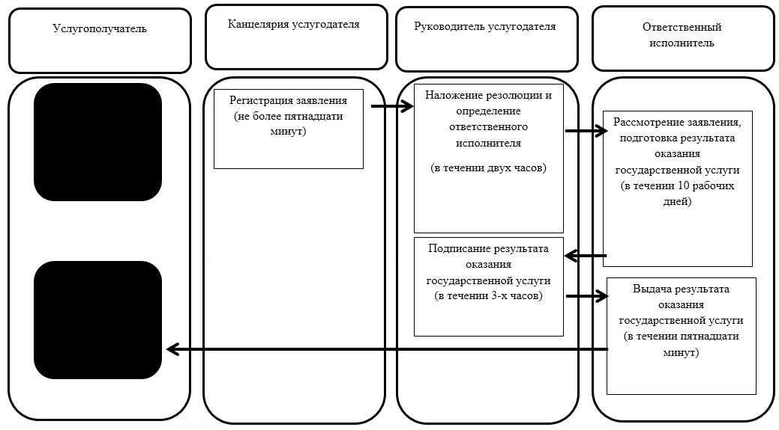

**Условные обозначения:**

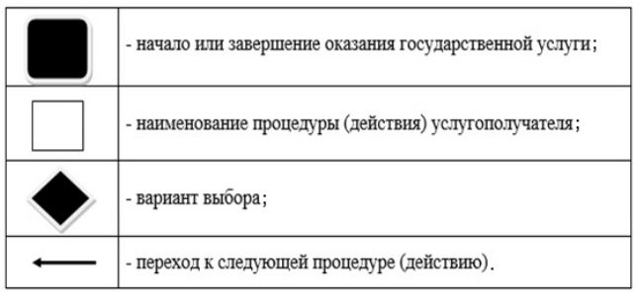

© 2012. РГП на ПХВ «Институт законодательства и правовой информации Республики Казахстан» Министерства юстиции Республики Казахстан